3 вариант
"Элементы теории функций комплексной переменной"
Задача 1. Выполняйте действия с комплексными числами:
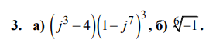
Задача 2. Укажите набор точек комплексной плоскости, который определяется заданными условиями и составьте соответствующую цифру:
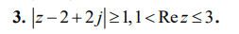
Задача 3. Узнайте, является ли функция аналитической:
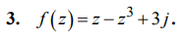
Задача 4. Найдите аналитическую функцию f (z в соответствии с ее известными вещественными или мнимыми частями, если значение f () ) функции$z_{0}$ задано в точке и :$z_{0}$
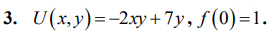
Задача 5. Рассчитать интегралы:
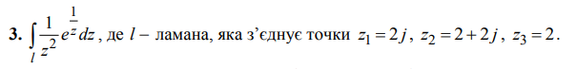
Задача 6. Рассчитайте интеграл, используя интегральные недостатки Коши:
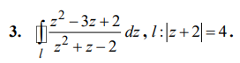
Задача 7. Исследуйте сходимость рядов чисел со сложными элементами:
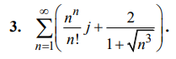

"Операционное исчисление"
Задача 1. Найдите изображение функции. При выполнении задания необходимо использовать формулы тригонометрии, определение гиперболических функций этого и теорему 3 операционального исчисления.
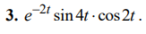
Задача 2. Найдите изображение функции. При выполнении задания необходимо использовать формулы тригонометрии, определение гиперболических функций этого и теорему 7 операционного исчисления.
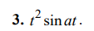
Задача 3. Найдите изображение функции. При выполнении задания необходимо использовать формулы тригонометрии, определение гиперболических функций этого и теорему 4 операционного исчисления.
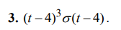
Задача 4. Найдите изображение по представленному графику оригинала. При решении задачи нужно задать функцию аналитическим выражением, затем записать f (t) с помощью единственной функции Хевисайда с одним аналитическим выражением и применить формулы соответствия и теорему 4.
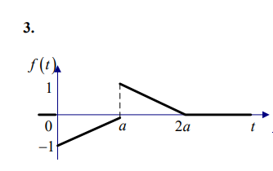
Задача 6. Найдите изображение функции. Используйте или применяйте теорему 8.
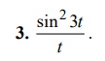
Задача 7. Используя теорему о свертке двух функций, найдите изображение заданной функции:
